電機一乙 數位邏輯實習

第二週實習作業報告

I.實驗目的與原理

*A.作業1*

設計一個輸入為A、B、C，且輸出*F = Σm(0,3,7) + d(1,6)* 之電路。

*B.作業2*

設計一個計算偶同位(Odd Parity)的電路，電路輸入為A、B、C、D，電路輸出為E ，E為偶同位位元，使得5個位元(ABCDE)中僅有偶數個1。

II.實驗過程

*A.作業1*

列出電路的真值表（圖一），並利用卡諾圖（圖二）化簡布林代數式為*F = A’B’ + BC。*電路接線如下（圖三）。

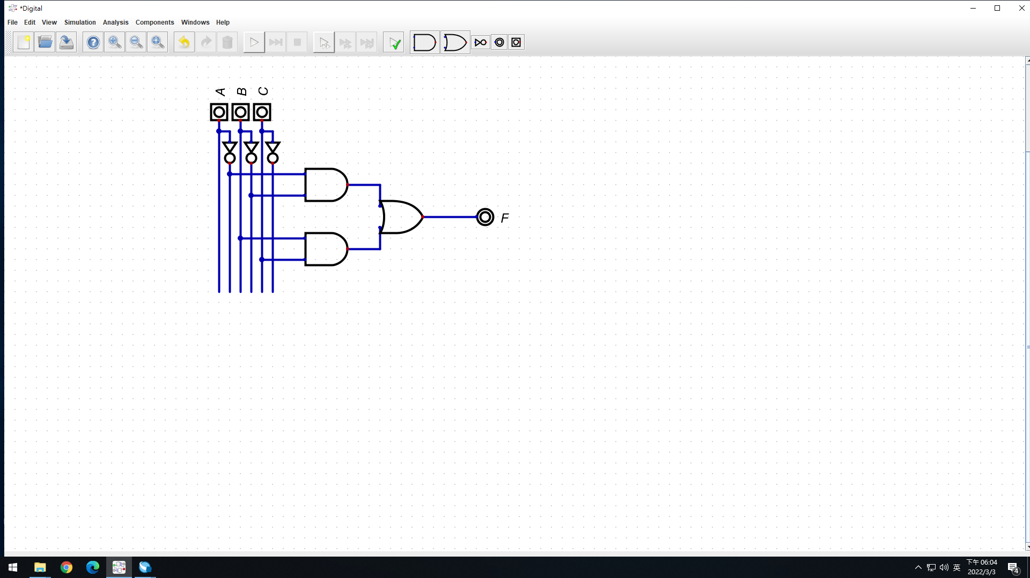

C

|  |  |  |  |
| --- | --- | --- | --- |
| A | B | C | F |
| 0 | 0 | 0 | 1 |
| 0 | 0 | 1 | X |
| 0 | 1 | 0 | 0 |
| 0 | 1 | 1 | 1 |
| 1 | 0 | 0 | 0 |
| 1 | 0 | 1 | 0 |
| 1 | 1 | 0 | X |
| 1 | 1 | 1 | 1 |

|  |  |  |
| --- | --- | --- |
| AB | 0 | 1 |
| 00 | 1 | X |
| 01 | 0 | 1 |
| 11 | X | 1 |
| 10 | 0 | 0 |

圖一：真值表1

圖三：電路圖1

圖二：卡諾圖1

*B.作業2*

列出偶同位電路之真值表（圖四），因XOR邏輯閘本身即有偶同位的運算功能，故在此不進行化簡。電路接線如下（圖五）。

|  |  |  |  |  |
| --- | --- | --- | --- | --- |
| A | B | C | D | E |
| 0 | 0 | 0 | 0 | 0 |
| 0 | 0 | 0 | 1 | 1 |
| 0 | 0 | 1 | 0 | 1 |
| 0 | 0 | 1 | 1 | 0 |
| 0 | 1 | 0 | 0 | 1 |
| 0 | 1 | 0 | 1 | 0 |
| 0 | 1 | 1 | 0 | 0 |
| 0 | 1 | 1 | 1 | 1 |
| 1 | 0 | 0 | 0 | 1 |
| 1 | 0 | 0 | 1 | 0 |
| 1 | 0 | 1 | 0 | 0 |
| 1 | 0 | 1 | 1 | 1 |
| 1 | 1 | 0 | 0 | 0 |
| 1 | 1 | 0 | 1 | 1 |
| 1 | 1 | 1 | 0 | 1 |
| 1 | 1 | 1 | 1 | 0 |

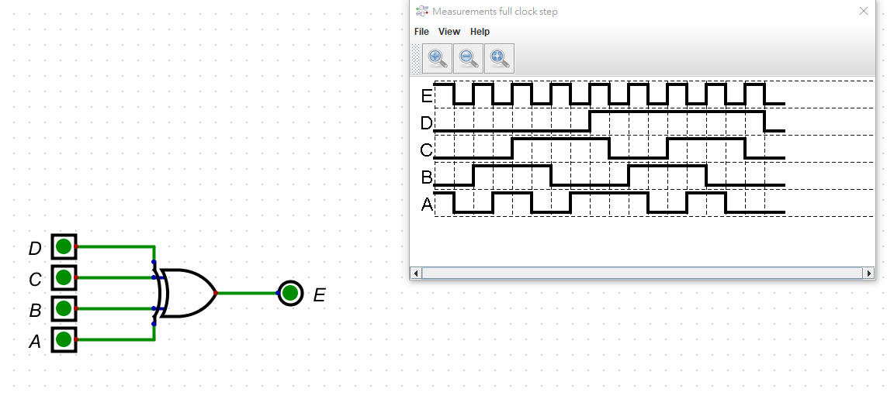

圖五：電路圖2

圖四：真值表2

III.模擬驗證

*A.作業1*

利用Digital的波形模擬（圖六），驗證電路執行結果是否與真值表相同。

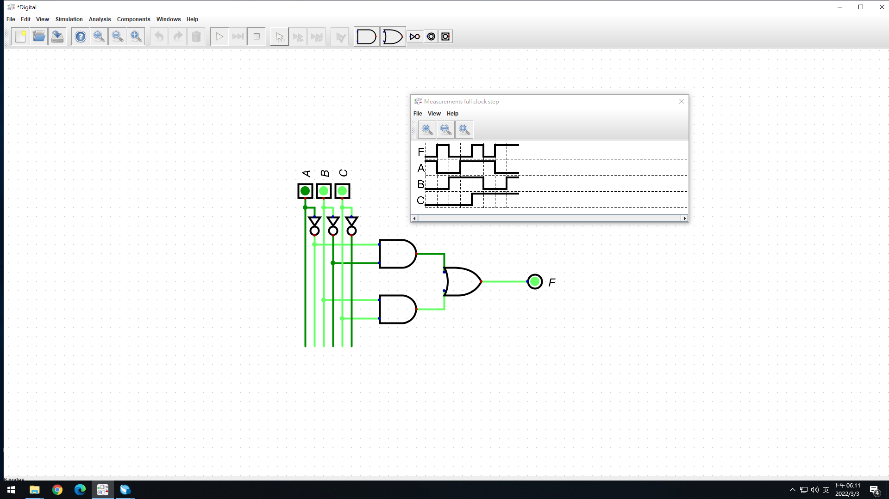

1. 1 0 0 1 0 1 1

1 0 0 1 1 1 0 0

0 0 1 1 1 0 0 1

0 0 0 0 1 1 1 1

圖六：波形模擬1

*B.作業2*

同樣利用Digital的波形模擬（圖七），驗證電路執行結果是否符合要求。

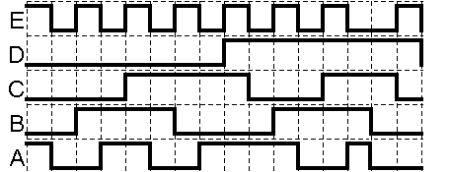

1 0 1 0 1 0 1 0 1 0 1 0 1 0 0 1

0 0 0 0 0 0 0 0 1 1 1 1 1 1 1 1

0 0 0 0 1 1 1 1 1 0 0 0 1 1 1 0

0 0 1 1 1 1 0 0 0 0 1 1 1 1 0 0

1 0 0 1 1 0 0 1 1 1 1 0 0 1 0 0

1 0 2 3 7 6 4 5 13 9 11 10 14 15 12 8

圖七：波形模擬2

IV.實驗結果與成果討論

1. *作業1*

　實際將電路燒進測試板後，利用開關及LED完成設計的電路，如圖八~十。

A=0

B=0

C=0

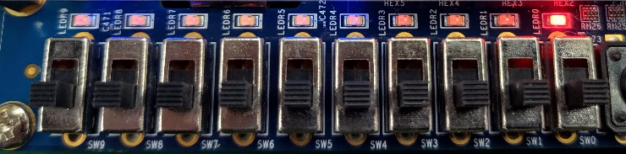

F=1

當A、B皆為0時，F=1，LED亮。

A=0

B=1

C=1

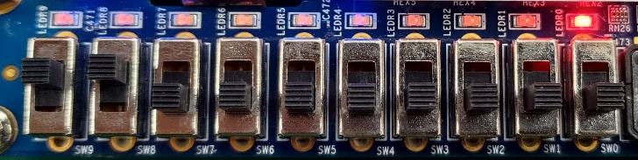

F=1

當B、C皆為1時，F=1，LED亮。

A=1

B=0

C=0

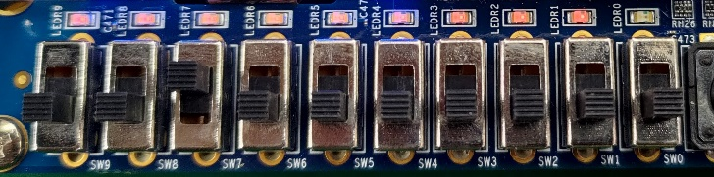

F=0

其餘狀態F皆為0，LED滅。

圖八~十：實際電路板操作1

*B.作業2*

燒錄後電路板實際操作如圖十一~十四。

A=1

B=0

C=0

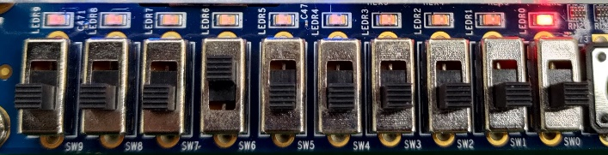

E=1

D=0

A=1

B=1

C=1

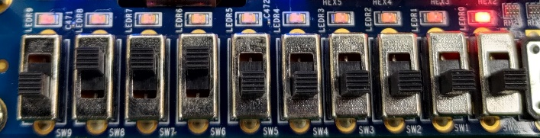

E=1

D=0

當A、B、C、D出現奇數個1時，為滿足僅有偶數個1的條件，E=1，LED亮。

A=1

B=1

C=0

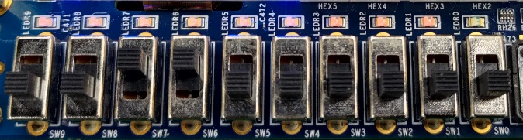

E=0

D=0

當A、B、C、D出現偶數個1時，已滿足條件，E=０，LED滅。

A=0

B=1

C=1

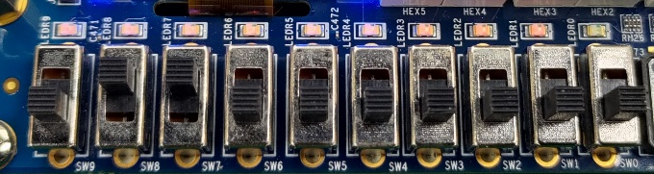

E=0

D=0

圖十一~十四：實際電路板操作２

V.實驗心得

在這次實習過程中，因為還不太熟悉Quartus操作環境的關係，發生了幾次不得不從頭開始的問題，也導致跟不上老師的進度，所幸在經過兩人的討論後順利完成了題目。